|  |  |  |  |
| --- | --- | --- | --- |
| **Adı:** |  | **…………………. Ortaokulu** |  |
| **Soyadı:** |  | **………………. Eğitim Öğretim Yılı** | Tarih: ……/……/ 20.. |
| **Sınıfı:** |  | **DİN KÜLTÜRÜ VE AHLAK BİLGİSİ** | Aldığı Not |
| **No:** |  | **7. Sınıf 2.Dönem 2. Yazılı / Sınav Soruları** |  |

**1**

|  |  |
| --- | --- |
|  | **SOLDAN SAĞA**  6. Beşikte iken konuşan peygamber.  8. Cinler gibi ateşten yaratılan ve Allah’a (c.c.) isyan eden ilk varlık.  9. İnsanın sağında ve solunda bulunup iyi ve kötü davranışlarını kaydetmekle görevli melekler. (kiramen ……………)  10. Nurdan yaratılan ve Allah’ın (c.c.) emrettiğinden başka bir şey yapmayan, günah işlemeyen varlıklar.  12. Müminlerin içinde ebedî olarak kalacakları çeşit çeşit nimetlerle donatılmış ahiret yurdu.  **YUKARDAN AŞAĞI**  1. Allah (c.c.) tarafından vahiy getirmekle görevli melek.  2. Bütün insanların amellerinin tartılacağı en hassas terazi.  3. Bütün insanların dirildikten sonra dünyada yaptıklarının hesabını vermek için toplandıkları yer.  4. Müminlerin üzerinden geçerek cennete ulaştıkları yol, köprü.  5.Akıl ve duyular yoluyla hakkında bilgi edinilemeyen varlık alanı.  7. Bütün evrenin düzeninin bozulup her şeyin yok olacağı ve insanların yeniden diriltileceği gün.  11. İnsan ömrünün son bulduğu an.  13. Müslümanların görünür görünmez bütün kötülüklerden Allah’a (c.c.) sığınmak için okudukları muavvizeteyn surelerinden biri. |

**Aşağıda verilen bulmacayı yanda verilen bilgilerden yararlanarak doldurunuz. (2 x 13 = 26 PUAN)**

**Aşağıda Nas suresinin okunuşu verilmiştir. Boş bırakılan yerleri doldurunuz. (2 X 4 = 8 PUAN)**

|  |  |
| --- | --- |
| C:\Documents and Settings\fb\Desktop\Kullanılan Resimler\cantali_cocuk copy.jpg | **Kul eûzü bi Rabbin ………. Melik’in nâs. ……….. nâs**  **Min …….………… vesvâsi’l-hannâs.**  **Ellezî yüvesvisü fî sudûrinnâs. ………… cinneti ve’n-nâs.** |
|  |  |

**2**

**Aşağıda verilen ifadelerde doğru olanın önüne (D), yanış onanın önüne (Y) koyunuz. (1X 6 = 6 PUAN)**

**1.** ( ) Var olan bir şeyi mutlaka görmemiz gerekir, görmediğimiz şeyler yoktur.

**2.** ( ) Yüce Allah melekleri irade sahibi varlıklar olarak yaratmıştır.

**3.** ( ) Allah’a (c.c.) ve ahiret gününe iman edip güzel işler yapanlar cennete girer.

**4.** ( ) Şeytan ve cin gibi görünmeyen varlıklar hakkında en doğru bilgileri Kur’an-ı Kerim’den elde edebiliriz.

**5.** ( ) Dünyada yapılan iyi veya kötü bütün davranış ve tutumların ahirette muhakkak bir karşılığı olacaktır.

**6.** ( ) Ahiret hayatı sınırlı bir süre devam edecektir.

**3**

**4**

Doğa olaylarını düzenlemek ve idare etmekle görevlidir.

Kıyamet gününde Sûr’u üfleyecek olan melektir.

İnsanların yaptıkları davranış ve ibadetleri yazan meleklerdir.

AZRAİL

MİKAİL

İSRAFİL

KİRAMEN KÂTİBİN

CEBRAİL

**Aşağıda verilen Meleklerin adları ve görevleri verilmiştir. Doğru eşleştirmeyi yapınız.. (2 X 5 = 10 PUAN)**

**…**

**1**

**2**

**…**

**…**

**3**

**4**

**…**

Peygamberlere vahiy getirmekle görevli melektir.

**…**

**5**

İnsanların canlarını almakla görevli melektir.

**5**

**Aşağıdaki çoktan seçmeli soruları cevaplayınız. (5 X 10 = 50 PUAN)**

"... Melekler Allah'ın hiçbir emrine karşı gelmezler ve kendilerine ne emredilirse yaparlar."

"Onlar, Rahmanın kulları olan melekleri de dişi saydılar. Acaba meleklerin yaratılışlarını mı görmüşler? Onların bu şahitlikleri yazılacak ve sorguya çekileceklerdir."

1. Yukarıdaki ayetlerden hareketle meleklerle ilgili aşağıdaki sonuçlardan hangisine ulaşılamaz?

A) Allah'ın emirlerini kusursuz yerine getirirler

B) Hiç günah işlemezler

C) Erkeklik ve dişilikleri yoktur

D) Çok hızlı hareket edebilirler

2. Aşağıdakilerden hangisi meleklerin özelliklerinden biri değildir?

A) Melekler hızlı hareket eden varlıklardır.

B) Melekler özgür irade sahibi varlıklardır.

C) Cebrail, peygamberlere vahiy getiren melektir.

D) Melekler iyiliğin ve güzelliğin sembolüdür.

Kur'an-ı Kerim'de "Kim zerre kadar hayır işlerse bunun karşılığını görecektir, kim zerre kadar kötülük işlerse de bunun cezasını çekecektir." buyrulmaktadır. (Zilzal Suresi)

**3. Yukarıdaki açıklamaya göre aşağıdaki yorumlardan hangisi yapılabilir?**

A) Dünyada yapılan bütün işlerin ahirette mutlaka bir karşılığı vardır.

B) Allah iyi işler yapan kullarını daha çok sever

C) Yaptığımız bütün işler melekler tarafından yazılmaktadır.

D) İnsan şeytana uyarsa hep kötü işler yapar.

Varlıklar âleminde gözlerimizle görüp algıladığımız varlıkların dışında bir de göremediğimiz birtakım varlıklar vardır. Bunlar melekler, cinler ve şeytandır. Görünmeyen varlıklarla ilgili, Müslüman toplumlarda yüzlerce batıl inanış, yanlış bilgi ve hikâye olmasına karşın, bunların tamamı gerçeğe uygun olmayan bilgilerdir. Görünmeyen varlıklar ile ilgili en doğru bilgiyi ancak Kur’an-ı Kerim’den öğrenebiliriz.

**4. Yukarıda verilen bilgilere göre aşağıdakilerden hangisi söylenemez?**

A) Melekler ve cinler görünmeyen varlıklardandır.

B) Görünmeyen varlıklar ile ilgili en sağlıklı bilgileri ancak Kur’an-ı Kerim’den edinebiliriz.

C) Şeytanın insanların kalbine vesvese sokan bir özelliği vardır.

D) Görünmeyen varlıklar ile ilgili bilgilerin birçoğu gerçeğe aykırıdır.

"De ki: Allah’ı andıklarında İnsanların Kalplerine vesvese sokan, pusuya çekilen cin ve insan şeytanının şerrinden insanların Rabbi’ne, İnsanların Melikine (Mutlak sahibine ve Hâkimine), insanların ilahına sığınırım." (Nas Suresi)

5. Yukarıda verilen mealden aşağıdakilerden hangisi çıkarılabilecek bir bilgi değildir?

A) Müslüman şeytan ve cinlerin ve insanların kötülüklerinden Allah'a sığınmalıdır

B) Şeytan insanları kuşkuya düşürerek kötülüğe sevk eder

C) İbadet ile meşgul olan insanları şeytan bu yoldan uzaklaştırmak ister

D) Görmediğimiz ve duymadığımız hiç bir şeyden korkmamalıyız.

**"Sur'a üflenince Allah'ın diledikleri müstesna olmak üzere göklerde ve yerde ne varsa hepsi ölecektir. Sonra ona tekrar üflenince bir de ne göresin, onlar ayağa kalkmış bakıyorlar" (Zümer Suresi 68)**

6. Yukarıda verilen ayetten aşağıdakilerden hangisine işaret etmektedir?

A) Meleklere İman **B)** Kitaplara İman

C) Ahiret Gününe İman **D)** Peygamberlere İman

**7.Kıyamet koptuktan sonra, bütün insanların dirilip Allah’ın huzurunda, dünyada yaptıkları davranışların hesabını vermek üzere toplanacakları yere ne ad verilir?**

A) Hesap B) Cennet C) Mahşer D) Mina

**8. Aşağıdakilerden hangisi sûra üflemekle ve kıyametin kopuşunu ve yeniden dirilişi başlatmakla görevli melektir?**

A) İsrafil B) Cebrail C) Azrail D) Mikâil

"Dünya ahiretin tarlasıdır. İnsan bu dünyada ne ekerse ahirette onu biçer." (Hz. Muhammed)

**9. Yukarıda verilen ifadeyi dikkate aldığımızda aşağıdakilerden hangisi söylenemez?**

A) Dünya insanlar için ahireti kazanma yeridir.

B) Yapmış olduğumuz bütün iyi ve kötü işlerin ahirette muhakkak bir karşılığı vardır.

C) Allah'a inananlar dünyada yaptıklarından sorumlu tutulmazlar.

D) İyi bir ahiret hayatı ancak dünyada kazanılabilir.

**10. Dünyada yapmış olduğu iyi veya kötü bütün davranışlarının melekler tarafından yazıldığını, ahiret gününde bu davranışların hesabını vereceğine bütün kalbiyle inanan bir insanın tutumu aşağıdakilerden hangisi olamaz?**

A) Davranışlarının hesabını vereceği halde, yine de içinden nasıl geliyorsa öyle davranır.

B) Ahiret mutluluğu için mümkün olduğunca iyi işler yaparak, Allah'ın koyduğu yasaklardan kaçınır.

C) Yapmış olduğu hatalardan hemen sonra hatasını anlayarak Allah'ın affına sığınır.

D) Şeytanın kendisine vermiş olduğu vesveselere kapılmayarak, ibadet ve sorumluluklarına tam bir bağlılık gösterir.

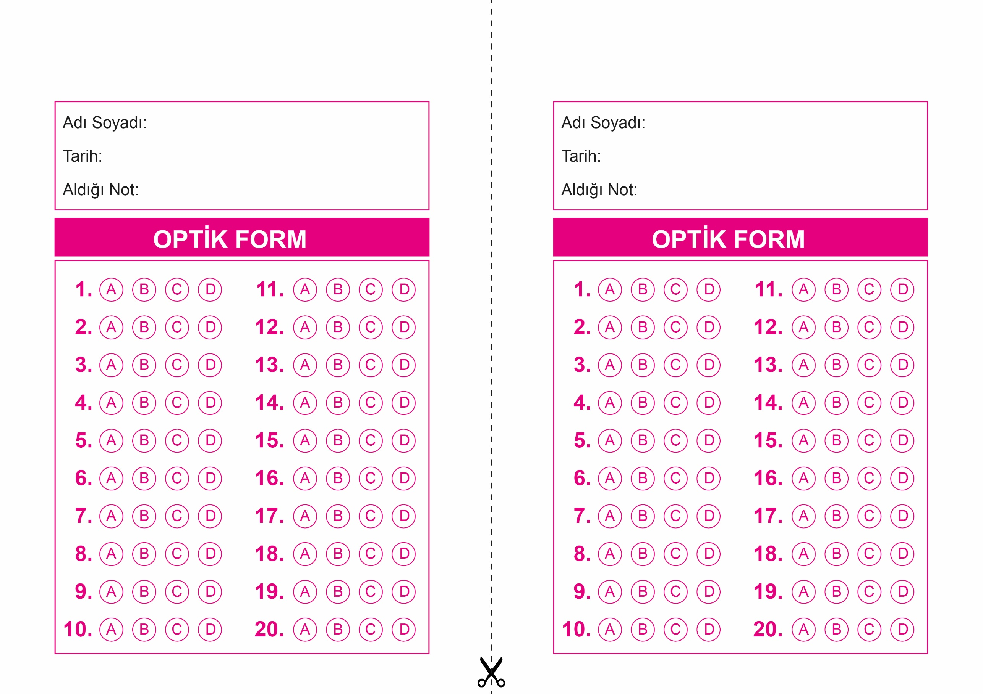



**7. SINIF SINAV VE CEVAP ANAHTARI İÇİN TIKLAYINIZ**

